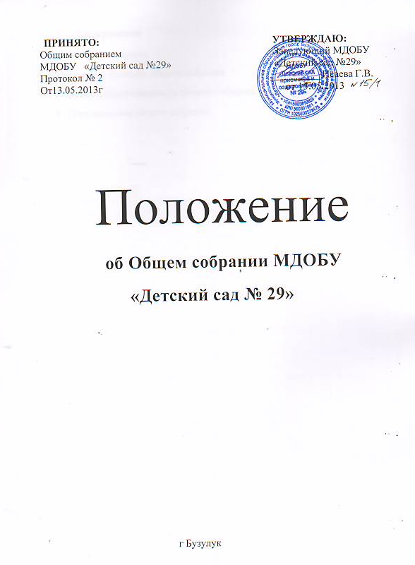
1 Общие положения
1.1 Общее собрание Учреждения состоит из избираемых представителей родителей (законных представителей) детей, педагогов, работников Учреждения.
1.2 Деятельность Общего собрания Учреждения регламентируется Положением об Общем собрании Учреждения.
1.3 На заседании Общего собрания Учреждения открытым голосованием избирается его председатель и секретарь.
  - Заседание Общего собрания Учреждения проводится не менее одного раза в год.
1.5 Решение Общего собрания Учреждения считается принятым и является обязательным, если за него проголосовало не менее ¾ присутствующих на заседании.
1.6 Решения Общего собрания Учреждения, принятые в пределах его компетенции, обязательны для исполнения Руководителем, всеми членами трудового коллектива и родителями (законными представителями) детей.
1.7 При необходимости Общее собрание Учреждения может создавать временные или постоянные комиссии с привлечением специалистов, устанавливать их полномочия, утверждать их положения.
1.8 Общее собрание Учреждения разрабатывает план работы, ведет протоколы заседаний, отчеты о работе.
1.9 Руководитель организует хранение документации Общего собрания Учреждения.

2. Задачи и функции Общего собрания
  - принимает Устав Учреждения, изменения и дополнения к Уставу;
  - рассматривает предложения об изменении вида Учреждения;
  - определяет основные направления совершенствования и развития
Учреждения;
  - утверждает локальные акты Учреждения:
2.5 положение об Общем собрании Учреждения;
2.6 положение о Педагогическом совете;
2.7 положение о Родительском комитете;
  - принимает коллективный договор, иные локальные акты;
2.9 заслушивает отчеты Родительского комитета, Руководителя о рациональном расходовании бюджетных и внебюджетных ассигнований на деятельность Учреждения;
2.10 рассматривает вопросы об укреплении, развитии материально-технической базы Учреждения.

3. Права и ответственность Общего собрания.

3.1 Общее собрание ДОУ осуществляет принятие стратегических решений по улучшению финансово-экономической деятельности ДОУ с внесением предложений учредителю в рамках своей компетенции.
3.2. Общее собрание ДОУ обеспечивает выполнение функциональных обязанностей каждым подразделением ДОУ в рамках компетенции.

4. Документация Общего собрания
4.1 Общее собрание оформляется протокольно секретарём, где фиксируется ход проведения и обсуждения, выносимых на Общее собрание вопросов. Протоколы подписываются председателем данного собрания и секретарём.
  - Книга протоколов Общего собрания ДОУ входит в номенклатуру дел, храниться постоянно в учреждении и передаётся по акту.
4.3 Книга протоколов Общего собрания пронумерована постранично, прошнурована, скрепляется подписью заведующего и печатью ДОУ.
Содержание
- Общее положение.
- Задачи и функции общего собрания.
- Права и ответственность общего собрания.
- Документация общего собрания.

